фМИНИСТЕРСТВО НАУКИ И ВЫСШЕГО ОБРАЗОВАНИЯ

РОССИЙСКОЙ ФЕДЕРАЦИИ

федеральное государственное автономное образовательное учреждение высшего образования

**«НАЦИОНАЛЬНЫЙ ИССЛЕДОВАТЕЛЬСКИЙ ТОМСКИЙ ПОЛИТЕХНИЧЕСКИЙ УНИВЕРСИТЕТ»**

Инженерная школа информационных технологий и робототехники Направление: Информатика и вычислительная техника

Отделение информационных технологий

Отчет по лабораторной работе №11 по дисциплине «Сети и телекоммуникации»

Агрегирование каналов Ethernet

Выполнил: студент группы 8В01 Тюрин И.П.

##### Проверил: доцент, к.т.н. (ОИТ, ИШИТР) Шерстнев В.С.

Цель работы

Лабораторная работа помогает получить практические навыки по изучению следующих тем:

* Ручная настройка агрегирования каналов.
* Настройка агрегирования каналов в статическом режиме LACP.
* Определение активных каналов в статическом режиме LACP.
* Настройка некоторых функций статического режима LACP

Ход работы

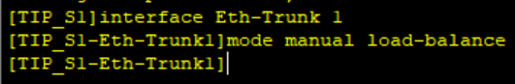

Рис. 1. Создание Eth-Trunk и конфигурирование режима агрегирования каналов

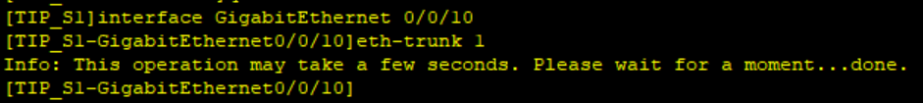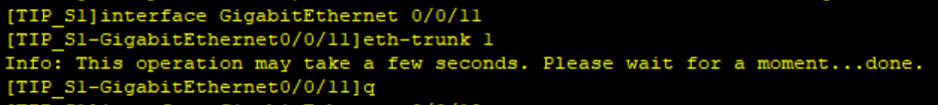

Рис. 2. Добавление портов в Eth-Trunk на S1 по отдельности

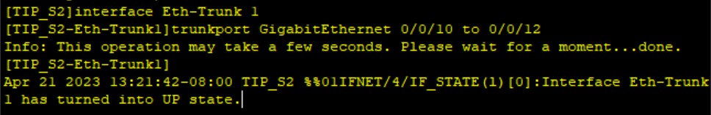

Рис. 3. Добавление портов в Eth-Trunk на S2 группой

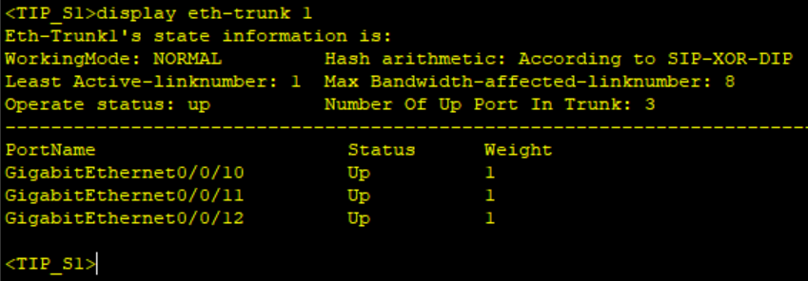

Рис. 4. статус Eth-Trunk

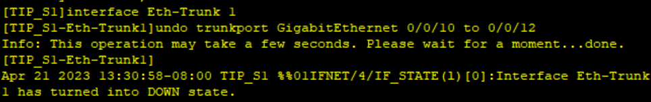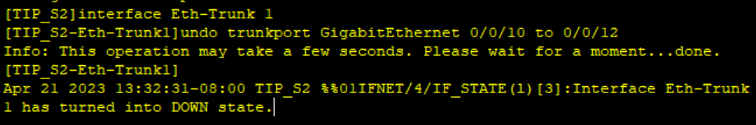

Рис. 5. Удаление портов-участников из Eth-Trunk на S1 и S2



Рис. 6. Изменение режима агрегирования

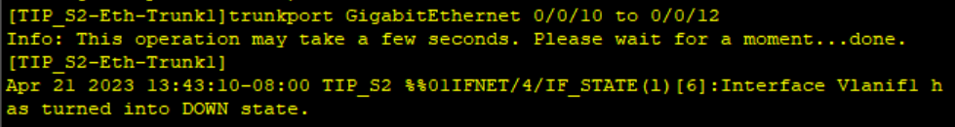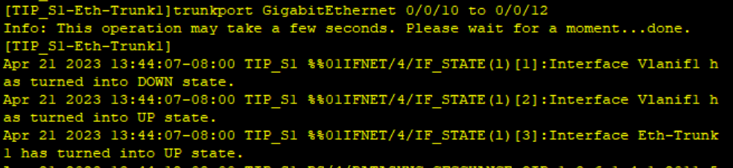

Рис. 7. Добавление портов в Eth-Trunk

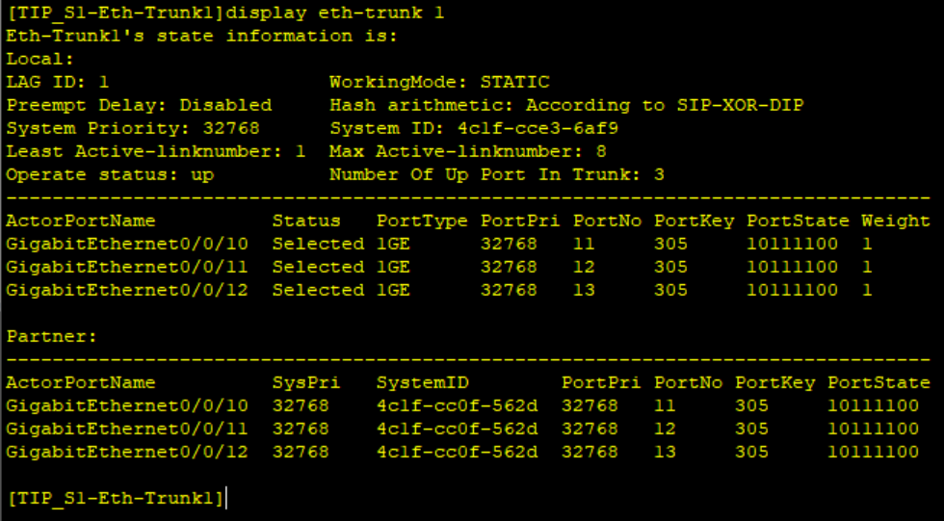

Рис. 8. Статус Eth-Trunk

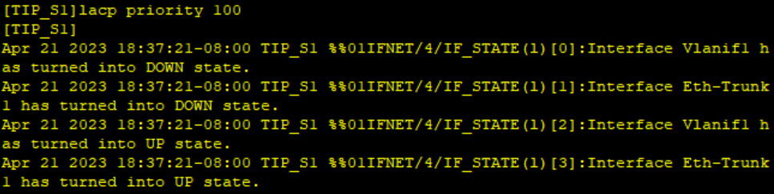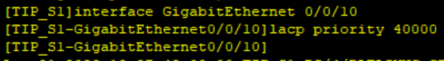

Рис. 9. Установка приоритетов LACP для S1

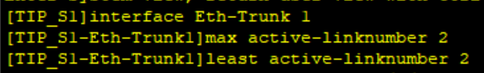

Рис. 10. Верхний и нижний пороги активных портов



Рис. 11. Включение функции внеочередного занятия линии

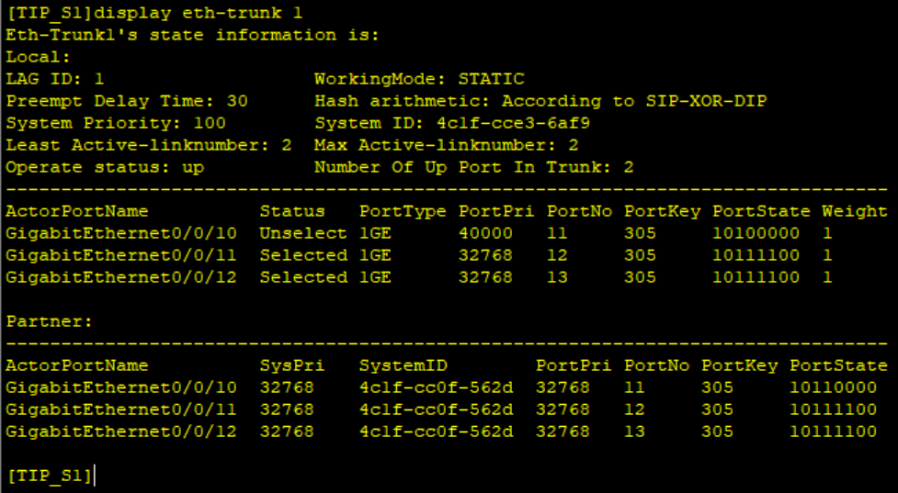

Рис. 12. Статус текущего Eth-Trunk

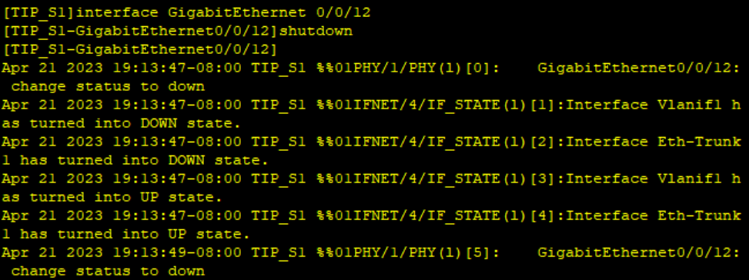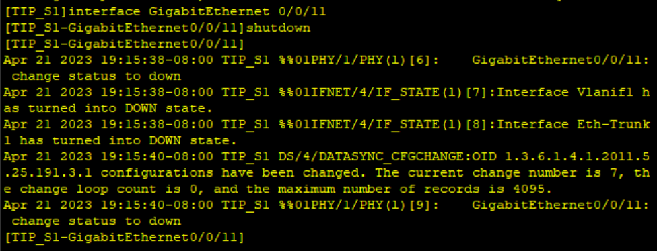

Рис. 13. Отключение GE0/0/12 и GE0/0/11

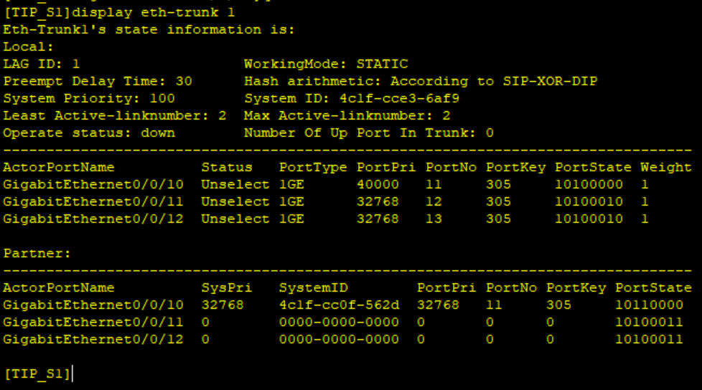

Рис. 14. Статус текущего Eth-Trunk

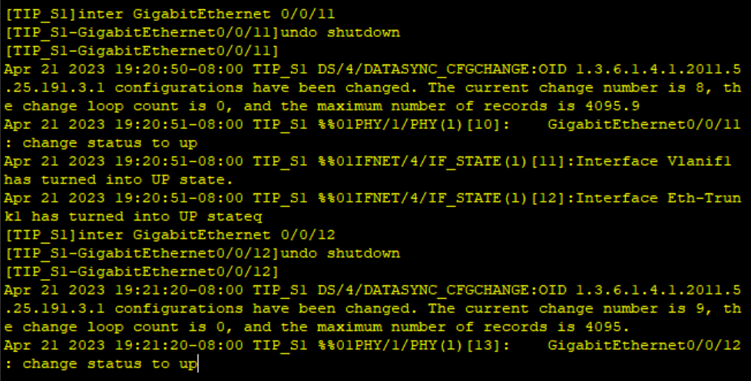

Рис. 15. Включение портов, отключенных на предыдущем шаге

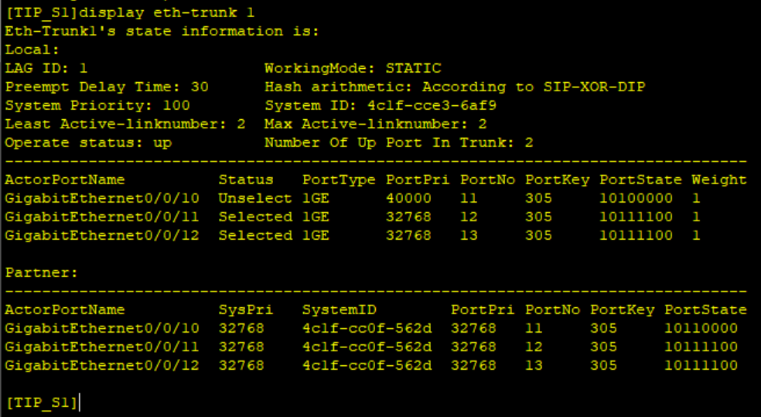

Рис. 16. Статус текущего Eth-Trunk

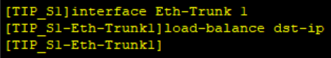

Рис. 17. Изменение режима балансировки нагрузки Eth-Trunk на балансировку нагрузки на основе IP-адреса назначения

**Вывод**

В ходе данной лабораторной работы была изучена технология агрегирования каналов, которая позволяет увеличить полосу пропускания за счет объединения группы физических портов в один логический порт и не требует модернизации оборудования